ИНТЕРАКТИВНЫЕ СЕРВИСЫ ФНС РОССИИ
Развитие электронных сервисов для налогоплательщиков в сети Интернет — одна из приоритетных задач ФНС России.
ФНС России активно развивает сервисную составляющую, направленную на предоставление максимально доступной информации в электронном виде. Воспользовавшись электронными сервисами, налогоплательщик не только сэкономит время, но и создаст для себя наиболее комфортные условия при взаимодействии с налоговыми органами.

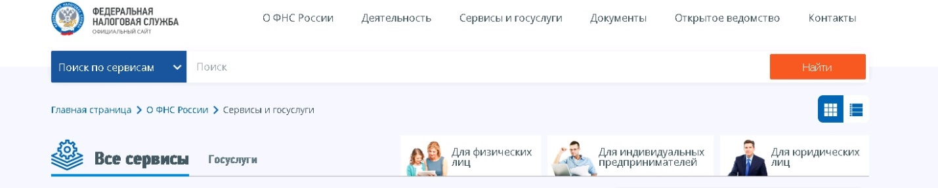
ЛИЧНЫЕ КАБИНЕТЫ МЕРЫ ПОДДЕРЖКИ РЕГИСТРАЦИЯ БИЗНЕСА
СВЕДЕНИЯ ОБ ИНН УПЛАТА НАЛОГОВ И ПОШЛИН РИСКИ БИЗНЕСА
СВЕДЕНИЯ ИЗ РЕЕСТРОВ НАЛОГОВЫЕ КАЛЬКУЛЯТОРЫ НАЛОГОВЫЙ УЧЕТ
ЭЛЕКТРОННЫЙ ДОКУМЕНТООБОРОТ СПРАВОЧНАЯ ИНФОРМАЦИЯ
ОБРАТНАЯ СВЯЗЬ/ПОМОЩЬ МЕЖДУНАРОДНОЕ НАЛОГООБЛОЖЕНИЕ
ПРОГРАММНЫЕ СРЕДСТВА
Более подробно с сервисами ФНС России можно ознакомиться на официальном сайте ФНС России в разделе «Сервисы и госуслуги».

Межрайонная ИФНС России №37 по Республике Башкортостан

